Aplicativo para auxílio no tratamento de patologias relacionadas à saúde Mental
Caroline Marques Morais ¹, Maria Helena Oliveira da Silva ², Mariana Gonzaga Ramires ³, Jiyan Yari ⁴
Instituto Federal de Educação, Ciência e Tecnologia de Mato Grosso do Sul - Campus Campo Grande - IFMS
caroline.morais@estudante.ifms.edu.br ¹, mariahelenaoliviradasilva16@gmail.com ², mariana.ramires2@estudante.ifms.edu ³, jiyan.yari@ifms.edu.br ⁵
Área/Subárea: Ciências Exatas e da Terra – Ciência da Computação. Tipo de Pesquisa: Tecnológico.
Palavras-chave: transtornos mentais, pandemia, ansiedade, depressão, fobias.

Introdução
Transtornos mentais podem ser definidas como alterações de tipo intelectual, emocional ou comportamental, que podem acarretar na dificuldade na interação da pessoa no seu cotidiano em seu meio de convívio (RAMIREZ, 2021).
Vittude (2020) afirma que doenças psicossomáticas, também conhecidas como Transtornos Somatoformes, tem como origem o desequilíbrio emocional e são sinais do corpo e da mente para avisar que algo não está certo pedindo uma pausa.
O estresse, a raiva, a tristeza, a preocupação e o nervosismo são exemplos de emoções que causam doenças psicossomáticas (VITTUDE, 2020).
SUMMITSAUDE (2021) aponta que segundo estudo da Organização Mundial da Saúde (OMS), aproximadamente 18,6 milhões de brasileiros, 9% da população, sofrem de algum transtorno de ansiedade.
Conexa (2020) cita que a OMS considera o Brasil como o país mais ansioso do mundo e o quinto mais depressivo, no entanto, parte dessas pessoas não possuem assistência médica adequada.
Araújo e Aquino (2018) discorrem que a interpretação da relação do uso da tecnologia com a constituição da psique é tênue pois que a saúde mental passou por inúmeras definições no decorrer da história.
Botti et al. (2014) conceituam os softwares educativos como programas de computador que visam a aprendizagem de determinado conteúdo, competência ou habilidade com base na interação, motivação e descoberta.
Neste contexto, pretende-se utilizar o modelo de software educacional, no formato de um aplicativo móvel, para apresentar conceitos, definições e aprendizado, via gamificação, consolidando a compreensão de cada uma das situações de transtornos, no sentido de se conscientizar na busca de tratamento profissional, traduzindo-se assim em um ator fundamental no auxílio à pessoa com essas necessidades, principalmente voltado ao público mais vulnerável como os adolescentes e jovens.
Metodologia
A escolha da tecnologia e plataforma de desenvolvimento do código foi a da ferramenta de implementação de aplicativos AppInventor, criado pelo Massachusetts Institute of Technology (MIT) para desenvolvimento de aplicativos para dispositivos móveis com a sua programação baseada no conceito de blocos de construção lógica (Figura 1).

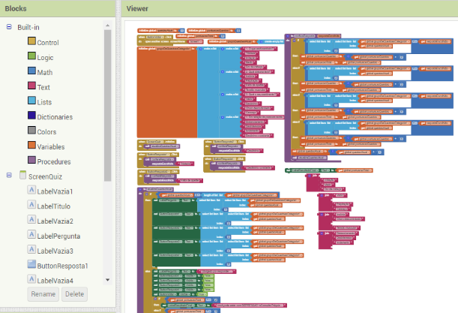

Figura 1. Ambiente de programação em blocos lógicos do AppInventor.

A prototipação das telas foi realizada utilizando-se a ferramenta online Pencil.
A modelagem do banco de dados (DB) foi feita utilizando o TinyDB, disponibilizado como padrão pelo AppInventor. O DB armazena as informações inseridas pelos usuários assim como os dados sobre os transtornos e as informações que serão retornadas aos usuários.
O aplicativo, foi desenvolvido utilizando o conceito de gamificação, realizando ao usuário perguntas no formato de quiz, que se tratam de questionário que pontua cada resposta com um valor, que somados, ao final, de acordo com o somatório obtido, apresenta resultados de acordo com os pontos acumulados.

Resultados e Análise
Como resultado final da primeira fase do aplicativo, nominado Psico Quiizz, obteve-se com sucesso o desenvolvimento, sendo gerado o arquivo “apk” para instalação em dispositivos móveis (Figura 2).
As telas foram desenvolvidas de acordo com os principais tipos de transtornos que detectou-se como os mais recorrentes entre o público adolescente, de acordo com os estudos preliminares realizados. Os transtornos adotados, portanto, para piloto no aplicativo foram a: depressão, ansiedade, bullying e stress.

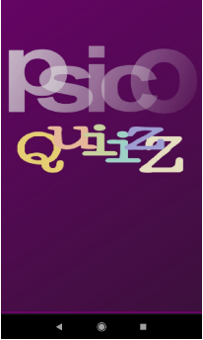

Figura 2. Tela inicial do aplicativo Psico Quiizz.

Como resultado da gamificação, permite-se que conforme as perguntas do quiz, à medida que vão sendo respondidos (Figura 3), acumulem pontuações que serão somados ao final e comparados aos valores de cada situação de transtorno.

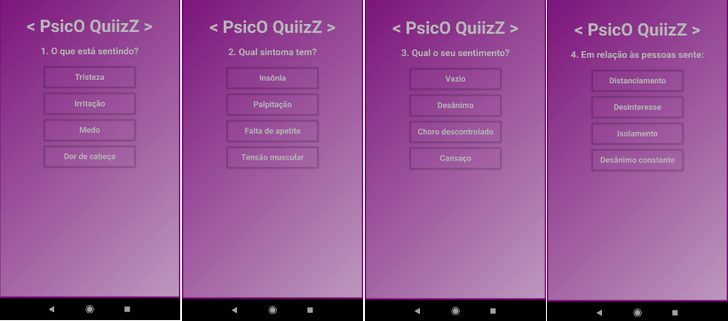
Figura 3. Telas dos questionários do quiz.

O resultado final é apresentado como o possível transtorno que o usuário pode estar desenvolvendo, orientando ao correto direcionamento quanto à consulta com profissionais capacitados para o diagnóstico e tratamento recomendados (Figura 4).

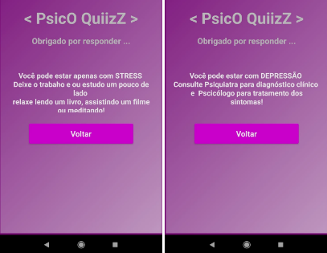
Figura 4. Telas com resultados das respostas do quiz.

Considerações Finais
O aplicativo foi idealizado, devido à insegurança que as pessoas apresentam na atualidade, que se manifestando na forma de vergonha em exporem suas emoções, principalmente o público jovem e adolescente, como uma opção para que tenham direcionamento de seus possíveis transtornos.
Desta forma, com a concretização dessa primeira fase do desenvolvimento de um aplicativo para auxílio no transtorno de patologias relacionadas à saúde mental, trata-se de uma ferramenta prática para as pessoas que necessitem de auxílio ao conhecimento de prováveis sintomas de transtornos relacionados à Saúde mental.

Agradecimentos
Agradecimentos à instituição pela oportunidade e pelo apoio para a realização da pesquisa e ao orientador Professor Jiyan Yari.

Referências
ARAUJO, C. F.; AQUINO, P. T. J. O uso da tecnologia e sua influência na constituição da saúde mental. 16ª Jornada Apoiar - Adolescência e Sofrimento: na atualidade, USP. 13 p. 2018.
BOTTI, N. C. L.; MESQUITA, I. R.; PEREIRA, C. C. M.; ARAÚJO, F. A. Desenvolvimento e validação de software educativo de saúde mental. Revista Mineira de Enfermagem. Vol. 18, no. 1. p. 218-222. 2014.
CONEXA. Saúde Mental no Brasil: confira dados alarmantes. 2020. Disponível em: <https://blog.conexasaude.com.br/saude-mental-no-brasil>. Acesso: 10 mar 2021.
RAMIREZ, G. 7 transtornos mentais mais comuns: como identificar e tratar. 2021. Disponível em: <https://www.tuasaude.com/transtornos-mentais>. Acesso: 10 mar 2021.
SUMMITSAUDE. Transtornos mentais: ansiedade cresce entre a população mundial. 2020. Disponível em: <https://summitsaude.estadao.com.br/desafios-no-brasil/transtornos-mentais-ansiedade-cresce-entre-a-populacao>. Acesso: 10 mar 2021.
VITTUDE. Doenças psicossomáticas: o que são e como evitá-las? 2020. Disponível em: <https://www.vittude.com/blog/doencas-psicossomaticas>. Acesso: 10 mar 2021.

